Список полных Георгиевских кавалеров,
проживавших на территории ныне Курганской области,
размещенных на мемориальной доске, установленной в 2014 году

1. Андронов Иван Ильич, уроженец станицы Звериноголовской, младший урядник, старший урядник, подхорунжий, 18 Оренбургский казацкий полк. Награжден Георгиевским крестом I степени № 10699
«За отличия в боях против австро-германцев», Георгиевским крестом
II степени № 22190 «За отличия в боях против австро-германцев», Георгиевским крестом III степени № 15827 «За то, что в ночь на 9.03.1915, посланный для более точного определения длины окопов противника
у д. Черес с южной стороны шоссе Фельзо-Орляска Черес и силы его, широкой цепью, несмотря на действительный огонь противника из окопов, неоднократно подкрадывался к окопам, в полке точно ориентировались об общей линии окопов противника к юго-востоку д. Черес», Георгиевским крестом IV степени № 156796.

2. Беляев Василий Яковлевич, уроженец станицы Звериноголовской, вахмистр, 1 сотня, 14 Оренбургский казацкий полк. Награжден Георгиевским крестом I степени № 15714 «За отличия, оказанные в делах против неприятеля», Георгиевским крестом II степени № 32155 «За выдающиеся подвиги храбрости и самоотвержения против неприятеля в боях. Награжден на основании ст. 67 Георгиевского Статута», Георгиевским крестом III степени № 199082 и Георгиевским крестом IV степени № 622678.

3. Беспалов Алексей, уроженец станицы Усть-Уйской, Оренбургский казачий артиллерийский дивизион, старший урядник
3 Оренбургской казачьей батареи. Награжден Георгиевским крестом
I степени, Георгиевским крестом II степени № 25392, Георгиевским крестом III степени № 13237 «За отличие в бою 11.12.1914» и Георгиевским крестом IV степени № 224976.

4. Заикин Константин Михайлович, уроженец станицы Звериноголовской, вахмистр, 2 сотня, 12 Оренбургский казацкий полк. Награжден Георгиевским крестом I степени № 10692 «За отличия, оказанные в делах против неприятеля», Георгиевским крестом II степени, Георгиевским крестом III степени № 25338 «За отличие в бою 17.07.1915» и Георгиевским крестом IV степени № 656870.

5. Пономарев Николай Петрович, уроженец станицы Звериноголовской, подхорунжий, 18 Оренбургский казацкий полк. Награжден Георгиевским крестом I степени № 1778 «За то, что в ночь на 9.03.1915, будучи начальником офицерского разъезда, высланного на шоссе, на с. Черес, под перекрестным ружейным огнем противника, собрал и доставил важное сведение о расположении противника; того же числа, днем, с разъездом из 8 человек, высланном на разведку д. Цигле, несмотря на убийственный ружейный огонь (из разъезда выбыло 2 убитыми, 1 ранен, 1 лошадь убита) из окопов противника, оставаясь в сфере огня, собрал и дал точное сведение о силе и расположении противника в окопах». Произведен в прапорщики за боевые отличия 16.04.1915. Во время Русско-японской войны награжден Георгиевским крестом II степени № 1446, Георгиевским крестом III степени № 4988 и Георгиевским крестом IV степени № 103339.

6. Косарев Владимир Михайлович, уроженец станицы Звериноголовской, старший урядник, Уфимско-Самарский казацкий полк. Награжден Георгиевским крестом I степени № 14421 «За то, что 22.06.1916, в бою у колонии Нивы-Злочевския, при наступлении противника, находясь в окопах и будучи обстрелян сильным огнем противника и, несмотря на то, что был ранен, остался в строю до конца боя», Георгиевским крестом II степени № 16377 «16.09.1915 по Высочайшему повелению Его Императорским Высочеством Великим Князем Кириллом Владимировичем за отличие в период боев с 15 по 31.08.1915», Георгиевским крестом III степени и Георгиевским крестом
IV степени № 145930.

7. Леонов Алексей Андреевич, уроженец станицы Усть-Уйской, подхорунжий, 26 Оренбургская казацкая особая сотня. Награжден Георгиевским крестом I степени № 4502 «За то, что 3.07.1915 у д. Голянка, Казидло и Пясечно, был выслан с разъездом для выяснения силы наступающего противника. Узнав, что д. Дылево занята противником, с двух сторон атаковал ее, выбил неприятеля и обратил его в бегство, вечером, получив приказание отступить, продолжал выяснять силы противника в д. Казидло, Еглец и Глебо», Георгиевским крестом II степени № 23207, Георгиевским крестом III степени № 30631 «За геройское поведение при защите крепости Осовец в период с 28.01 по 9.03.1915» и Георгиевским крестом IV степени № 125914. За боевые отличия приказом Главнокомандующего армиями Северо-Западного фронта № 1600 от 8.07.1915 произведен в прапорщики.

8. Новгородов Петр Иванович, уроженец станицы Усть-Уйской, старший урядник, 18 Оренбургский казацкий полк. Награжден Георгиевским крестом I степени № 10668 и Георгиевским крестом
II степени № 22189 «За отличия в боях против австро-германцев», Георгиевским крестом III степени № 15831 «За то, что неоднократно вызывался охотником на разведки, причем в ночь на 10.03.1915, первый обнаружил занятую линию окопов у д. Черес, а на 11 и 12.03.1915 выяснил окопы противника у д. Куримки, и заметил отход противника с первой линии окопов. Все эти разведки непременно вызывали огонь противника» и Георгиевским крестом IV степени № 156768.

9. Овчинников Николай Осипович, уроженец станицы Усть-Уйской, старший урядник, 18 Оренбургский казацкий полк. Награжден Георгиевским крестом I степени № 10667 и Георгиевским крестом
II степени № 22188 «За отличия в боях против австро-германцев», Георгиевским крестом III степени № 15826 «За то, что, будучи старшим в разъезде на 10.03.1915 под д. Черес, наткнулся на полевой караул противника, вступил с ним в перестрелку, выбил их со своих постов, и занял окопы, где и выяснил расположение противника, о чем и донес по команде» и Георгиевским крестом IV степени № 156767.

10. Ярушин Николай, уроженец станицы Усть-Уйской, вахмистр,
12 Оренбургский казацкий полк. Награжден Георгиевским крестом
I степени № 139 «За отличие в бою 4.09.1915», Георгиевским крестом
II степени № 22057 «За отличие в бою 8.08.1915», Георгиевским крестом III степени № 110152 «За отличие в бою 10.07.1915» и Георгиевским крестом IV степени № 50878. Произведен в подхорунжие.

11. Акулов Филипп Егорович.

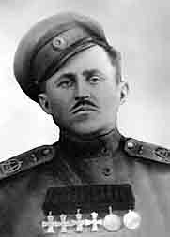
Уроженец Катайска, фельдфебель, 21 Сибирский стрелковый Ее Величества Государыни Императрицы Александры Федоровны полк. Награжден, на основании пункта 5 статьи 67 Георгиевского Статута, Георгиевским крестом I степени № 18900 «За боевые отличия», Георгиевским крестом II степени № 50519, Георгиевским крестом
III степени № 162993 и Георгиевским крестом IV степени № 27538.
А также Георгиевскими медалями III степени № 182845 и IV степени
№ 1019084. Во время гражданской войны воевал в Красной Армии, за подвиги награжден орденом Красного Знамени РСФСР № 252.

12. Черемисин Василий Алексеевич.

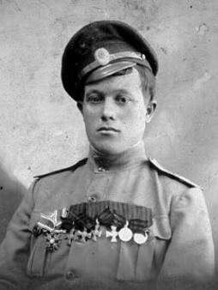

Родился 26 апреля (8 мая) 1892 года в крестьянской семье в деревне Камария (Комария) Барневской волости Шадринского уезда Пермской губернии, ныне деревня Комария входит в Шадринский муниципальный округ, фельдфебель, 16 Финляндский стрелковый полк. Награжден Георгиевским крестом I степени № 3763 «За то, что в бою 2.09.1915
у д. Медведишки, командуя полуротой и находясь на передовом пункте, удержал этот пункт за собой и отбил неприятельскую атаку более двух рот», Георгиевским крестом II степени, Георгиевским крестом III степени и Георгиевским крестом IV степени. Приказом по армиям Юго-Западного фронта от 4.05.1916 за боевые отличия произведен в прапорщики.
13. Вяткин Василий Григорьевич.
14. Пережогин Иван.
15. Притчинов Степан Ильич.
Список полных Георгиевских кавалеров,
уроженцев Курганского уезда Тобольской губернии
( в настоящее время Курганская область),
размещенных на мемориальной доске, установленной в 2025 году

1. Демидов Емельян Артемьевич, уроженец Лопатинской волости,
д. Худиково (в настоящее время Лебяжьевский муниципальный округ), старший унтер-офицер 25 Сибирского стрелкового полка, 28 марта 1916 года награжден Георгиевским крестом I степени № 8200 от имени Государя Императора, Его Императорским Высочеством Великим Князем Георгием Михайловичем за отличие в боях с неприятелем в марте 1916 года у озера Нарочь. В августе 1915 года под Вильно получил ранение. Награжден Георгиевским крестом II степени, Георгиевским крестом
III степени № 132906, Георгиевским крестом IV степени № 506280.

2. Евдокимов Зотей Филиппович.
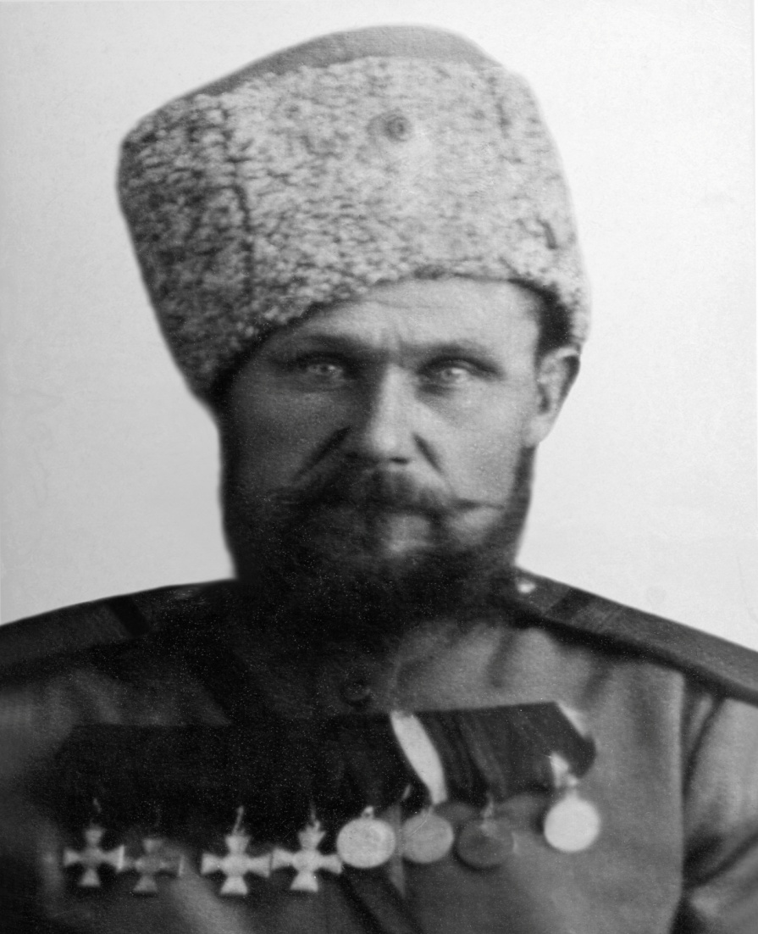
Родился примерно в 1877 году в деревне Костоусово, Падеринской волости, Курганского уезда.
Приблизительно в 1898 году Зотея Филипповича призвали в царскую армию, участвовал в китайском походе русской армии в 1900-1902 годов в составе 4-го Восточно-Сибирского стрелкового полка, в звании ефрейтора. «За равновременные отличия в делах против китайцев» был награжден Знаком отличия военного ордена IV степени № 90080.
В период Русско-японской войны 1904-1905 годов Зотей Филиппович служил в 1-ом Сибирском пехотном Сретенском полку уже старшим унтер – офицером. Награжден Знаком отличия военного ордена III степени за № 13696.
После службы вернулся в родную деревню.
Когда в августе 1914 года началась Первая мировая война, Зотей Филиппович снова ушел в армию, служил в 42-ом Сибирском стрелковом полку в составе 1 Туркестанского армейского корпуса, старшим унтер-офицером, воевал достойно и уже 20 января 1915 года «За подвиги храбрости и самоотвержения в боях против неприятеля» был награжден Георгиевской медалью IV степени № 36158, 15 мая 1915 года отмечен Георгиевским крестом II степени за № 4704 «За выдающиеся подвиги храбрости и самоотвержения в боях против неприятеля», а 30 января 1916 года «За отличие в бою» был отмечен Георгиевским крестом I степени за № 2372. Также имеет медали «За поход в Китай», «В память Русско-японской войны 1904–1905 гг.», «В память 300-летия царствования дома Романовых».
13 июля 1915 года был ранен, получил пулевое ранение правой голени, и направлен на лечение в Костромскую губернию.
В конце войны Зотей Филиппович был назначен на должность фельдфебеля, выполнял функции помощника командира роты по ведению ротного хозяйства, и получил одноименное звание – фельдфебель.
После войны вернулся снова домой. Скончался в 1966 году, похоронен на кладбище деревни Костоусово.

3. Захаров Георгий Капитонович, уроженец Байдарской волости,
с. Байдарское (в настоящее время Половинский муниципальный округ), старший унтер-офицер Лейб-гвардии Финляндского полка награжден Георгиевским крестом I степени № 9406 «За то, что в бою 9 февраля 1915 года у д. Стриженки, будучи назначен начальником отдельной заставы, по собственной инициативе произвел с ней боевую разведку, вошел в связь с конницей на фланге и содействовал ей своими действиями, доставляя в тоже время ценные сведения».
Ранее награжден Георгиевским крестом II степени № 6446 «За то, что при отходе полка с позиций у д. Янгрот, добровольно вызвался остаться в окопах, вечером 1.12.1914, и, прикрывая отход роты, поддерживал огонь до 7 часов утра 2.12.1914, после чего, выполнив задачу, присоединился к полку» и Георгиевскими крестами III степени № 46859 и IV cтепени № 81252, а также Георгиевской медалью IV степени № 50538.

4. Кичигин Клавдий Романович, уроженец Брылинской волости
(в настоящее время Белозерский муниципальный округ), фельдфебель, команда пеших разведчиков, 3 Сибирского стрелкового полка, награжден 22 июня 1916 года Георгиевским крестом I степени № 17771 «За то, что, будучи послан с партией разведчиков в ночь на 22 июня 1916 года, выбить из окопов неприятельскую заставу против 3-й роты, несмотря на сильный артиллерийский, пулеметный и ружейный огонь противника, продолжал ползти вперед к немецкой заставе с ручными бомбами, не доползя
25 шагов, стал бросать бомбы в окоп на заставу, немцы были принуждены в бегство, тогда он первым бросился в окоп и за ним партия разведчиков, заняв окоп, после чего неприятель усилил артиллерийский, пулеметный и ружейный огонь, где он получил сильные ранения, после чего скончался».
Также награжден Георгиевским крестом II степени № 469
«За отличия, оказанные в делах против неприятеля» и Георгиевским крестом III степени № 17827 «За то, что в боях с 1-го по 4.12.1914 у д. Сержники-Восточныя и с 5-го по 8.12.1914 у д. Жилин, вызвавшись охотником на весьма опасную и полезную разведку, ползком пробрался к неприятельским окопам, высмотрел численность и расположение противника, возвратясь, принес точную схему, чем дал возможности выбить неприятеля из окопов» и Георгиевским крестом IV cтепени
№ 193390.

5. Кошелев Андриан Михайлович, уроженец Могилевской волости, дер. Криво (Кривая или Кривина), (в настоящее время Мокроусовский муниципальный округ), фельдфебель, 6 стрелковый полк. «За мужество и храбрость в бою с австрийцами 1, 2 и 3.09.1915» награжден Георгиевским крестом I степени № 10322, Георгиевским крестом
II степени № 21096 «За то, что во время боев с 20 по 24.05.1915 у р. Прут и д. Дроботов, при взятии укрепленных позиций в атаках, примером личной храбрости и мужества ободрял и увлекал за собой товарищей, под сильным артиллерийским и ружейным огнем противника, содействуя успеху боев», Георгиевским крестом III степени № 19802 «За то, что в бою 30.04.1915 у д. Крживотуле -Нове, при взятии занятой неприятелем укрепленной позиции, примером личной храбрости ободрял своих товарищей и, первым бросившись в атаку, увлекал их за собой». Имеет Георгиевский крест
IV степени № 98483 за Русско-японскую войну.

6. Куликов Никон Васильевич, уроженец Курганского уезда, старший унтер-офицер 6 Сибирского стрелкового полка, награжден
29 марта 1916 года Георгиевским крестом I степени № 8210 от имени Государя Императора, Его Императорским Высочеством Великим Князем Георгием Михайловичем за отличие в боях с 5 по 16 марта 1916 года.
Ранее награжден Георгиевским крестом II степени № 18321
«За отличие в боях 8 и 9 октября 1915 года», а также Георгиевскими крестами III степени № 91250 и IV cтепени № 124591.

7. Логунов Тихон Филиппович, уроженец Чинеевской волости
(в настоящее время Юргамышский муниципальный округ), старший унтер-офицер 4 Сибирского саперного батальона, награжден Георгиевским крестом I степени № 6798 28 сентября 1915 года на ст. Вилейка от имени Государя Императора, Его Императорским Высочеством Великим Князем Георгием Михайловичем за отличие в боях.
Ранее представлен к Георгиевским крестам II степени и III степени, но почему-то эти Георгиевские кресты им не получены, награжден Георгиевским крестом IV cтепени № 245410.

8. Моисеев Григорий Созонович, 18.01.1890 года рождения, уроженец Тебенякской волости, д. Лебяжья (в настоящее время Белозерский муниципальный округ), старший унтер-офицер
21 Сибирского стрелкового Ее Величества Государыни Императрицы Александры Федоровны полка, награжден Георгиевским крестом I степени № 10061 «За выдающиеся подвиги храбрости и самоотвержения против неприятеля в боях». Награжден на основании пункта 8 статьи 67 Георгиевского Статута.
Ранее награжден Георгиевскими крестами II степени № 22538 и
IV cтепени № 317809. Георгиевский крест III cтепени № 34681 получен
«За отличие в бою 16.12.1914 во время атаки германцев на госп. дв. Боржимов, когда телефонный провод в нескольких местах был перебит неприятельскими снарядами, с явной опасностью для жизни, под сильным ружейным и пулеметным огнем восстановил телефонную связь с передовой линией окопов, благодаря чему были подтянуты резервы и отбиты атаки противника». Произведен в прапорщики в 1916 году.

Здесь и далее по тексту описание подвига взяты из книги С.Б.Патрикеева «Сводные списки кавалеров Георгиевского креста 1914–1922 гг., Георгиевские кресты I, II и III степени».
Источники: Приказы по ОКВ № 922 от 1915 г. № 314, 505 от 1916 г. № 104, 126, 216, 319, 371, 452, 533, 586, 690 от 1917 г. Государственный архив Оренбургской области, фонд 185. оп. 1. д. 29. л.6-7об. 133об-134, фонд 185. оп. 2. д.12. л. 63-64 об. 133. РГВИА. Государственный архив Курганской области. Инициаторы установки доски.
Википедия.
Википедия.
Российский государственный военно-исторический архив (РГВИА), фонд 970, опись 3, дело 1919; «Сводные списки кавалеров Георгиевского креста 1914–1922 гг., Георгиевские кресты I и II степени», стр. 99.
История его жизни на странице https://vk.com/wall791647782_14
РГИА, фонд № 496, опись № 3, ед. хр. № 903. РГВИА, фонд 3376, опись 1, дело 129, 188. «Сводные списки кавалеров Георгиевского креста 1914–1922 гг., Георгиевские кресты I и II степени», стр. 34, 355. Апрелков В.Ю. «Георгиевские кавалеры Забайкалья». Сайт qwar.mil.ru «Памяти героев Великой войны». Личный архив родственников.
«Сводные списки кавалеров Георгиевского креста 1914–1922 гг., Георгиевские кресты I и II степени», стр. 378, 155.
«Сводные списки кавалеров Георгиевского креста 1914–1922 гг., Георгиевские кресты I и II степени», стр. 196.
«Сводные списки кавалеров Георгиевского креста 1914–1922 гг., Георгиевские кресты I и II степени», стр. 126, 546. «Сводные списки кавалеров Георгиевского креста 1914–1922 гг., Георгиевские кресты III степени», стр. 208.
РГВИА, фонд 970, опись 3, дело 1926, 1922, 2169. «Сводные списки кавалеров Георгиевского креста 1914–1922 гг., Георгиевские кресты I и II степени», стр. 513.
РГВИА, фонд 970, опись 3, дело 1938, 1924. «Сводные списки кавалеров Георгиевского креста 1914–1922 гг., Георгиевские кресты I и II степени», стр. 88.
«Сводные списки кавалеров Георгиевского креста 1914–1922 гг., Георгиевские кресты I и II степени», стр. 123.

